Отчёт по четвёртому этапу индивидуального проекта

Операционные системы

Макарова Анастасия Михайловна

Содержание

Цель работы 1

Выполнение лабораторной работы 1

Выводы 15

# Цель работы

1. Добавить к сайту ссылки на научные и библиометрические ресурсы.
2. Сделать пост по прошедшей неделе.
3. Добавить пост на тему по выбору: “Оформление отчёта” или “Создание презентаций” или “Работа с библиографией”.

# Выполнение лабораторной работы

1. Зарегистрируемся на соответствующих ресурсах (Рис.1-7):

* eLibrary : https://elibrary.ru/ (Рис. 1);

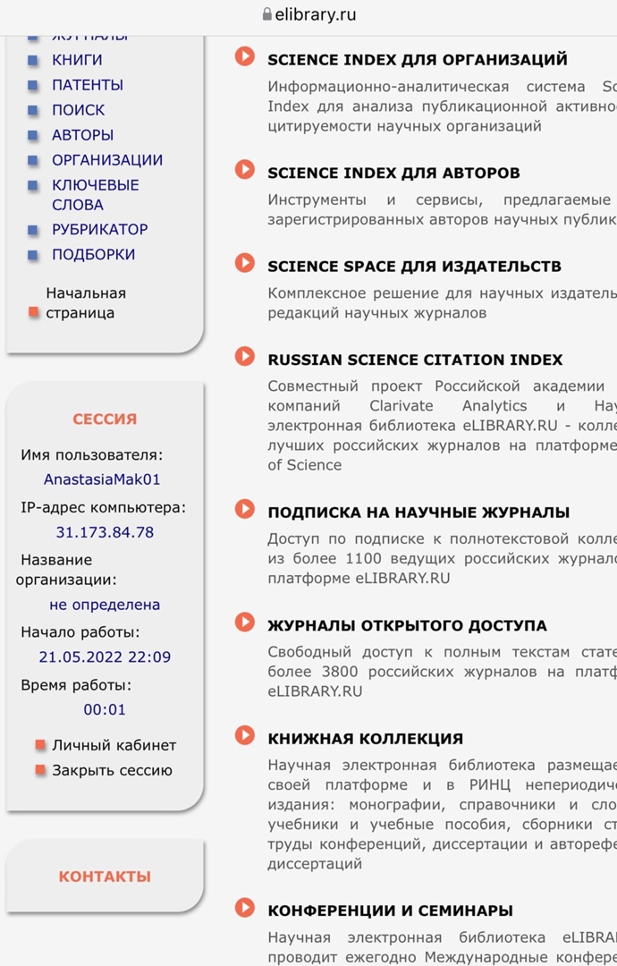

Рис.1

* Google Scholar : https://scholar.google.com/ (Рис. 2);

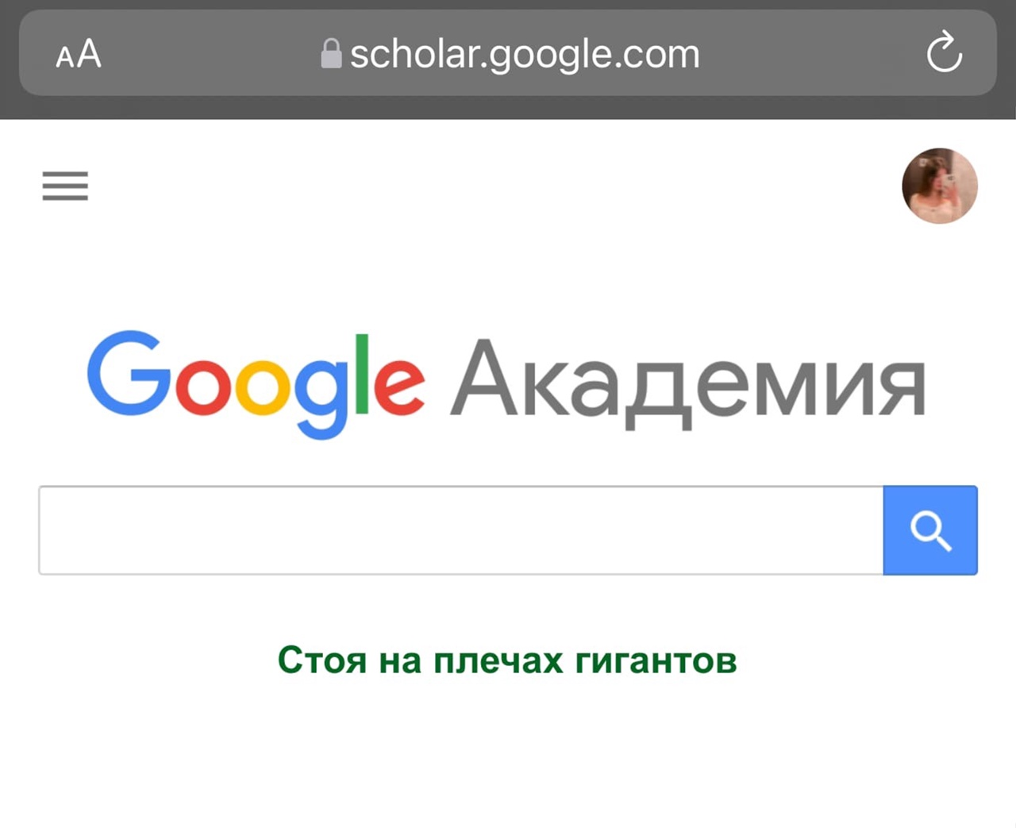

Рис.2

* ORCID : https://orcid.org/ (Рис. 3);

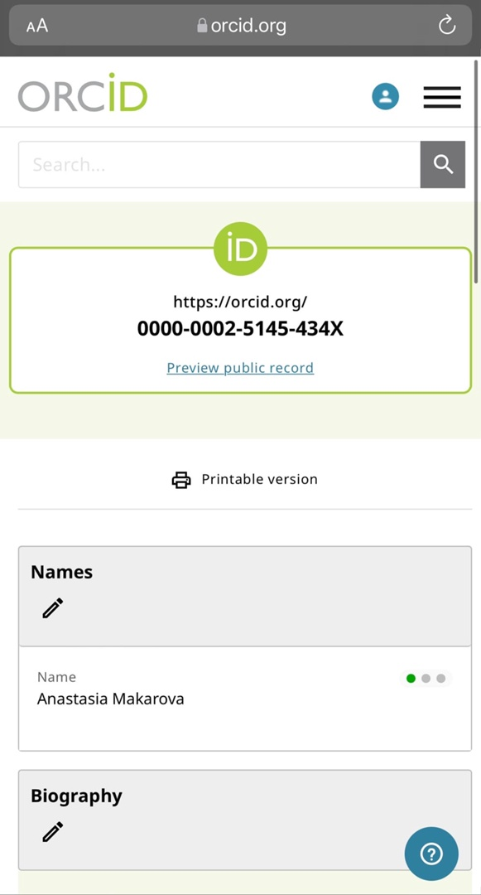

Рис.3

* Mendeley : https://www.mendeley.com/ (Рис. 4);

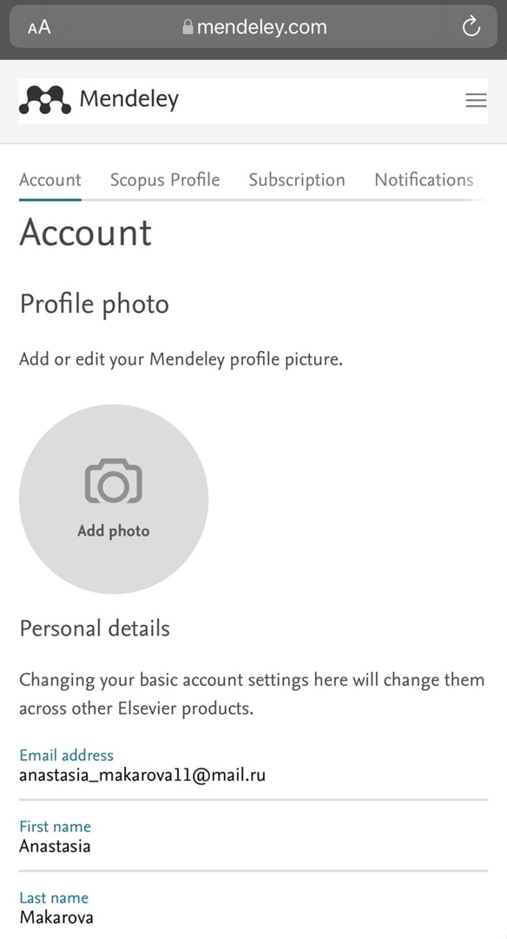

Рис.4

* ResearchGate : https://www.researchgate.net/ (Рис. 5);

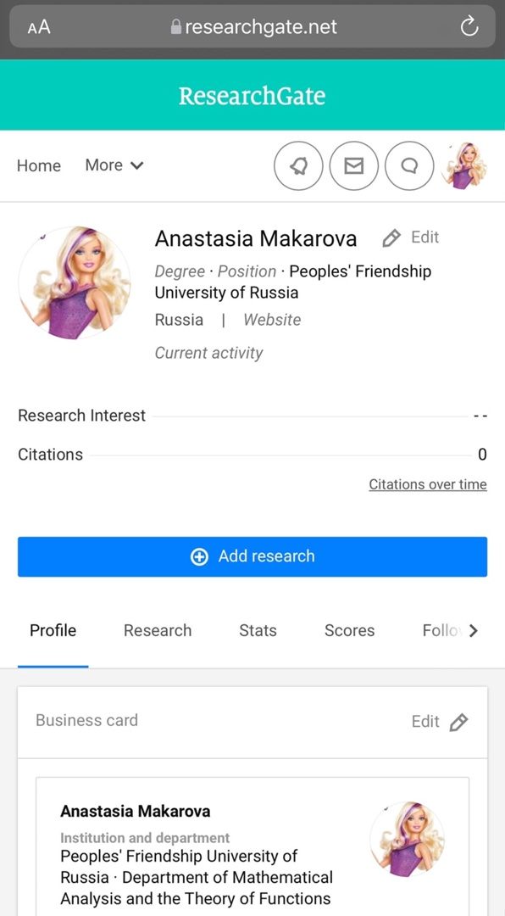

Рис.5

* Academia.edu : https://www.academia.edu/ (Рис. 6);

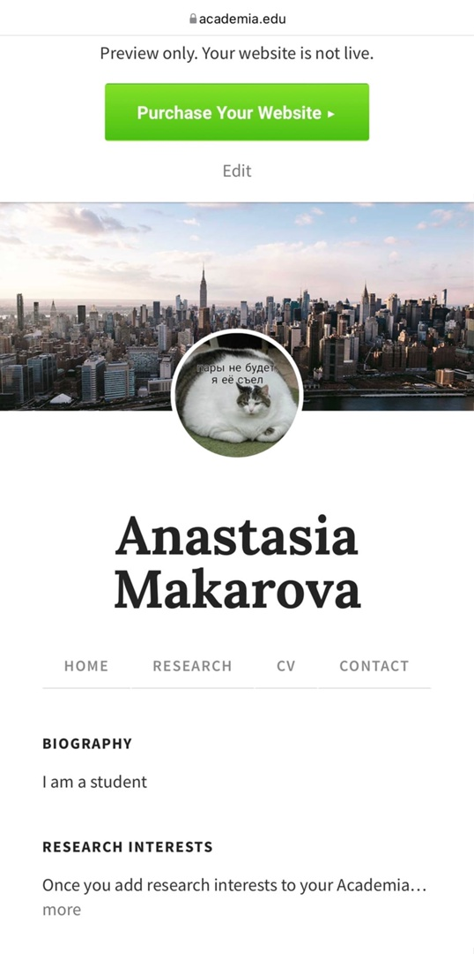

Рис.6

* arXiv : https://arxiv.org/ (Рис. 7);

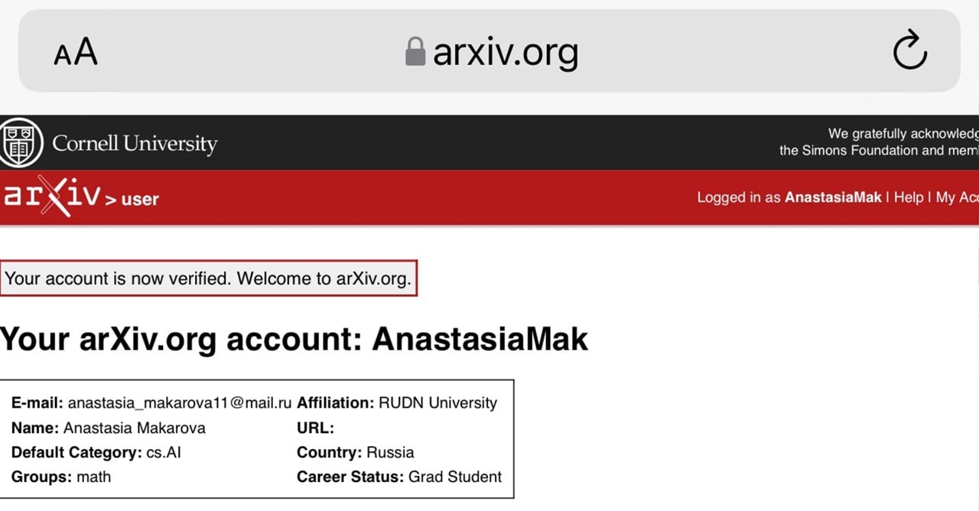

Рис.7

* github : https://github.com/ammakarovaa/OS_2022.

Затем открываем файл content/authors/admin/_index.md и редактрируем информацию, добавляем ссылки на академические ресурсы и их иконки из пакета Academic (Рис. 8). Выгружаем изменения на сайт (Рис. 9).

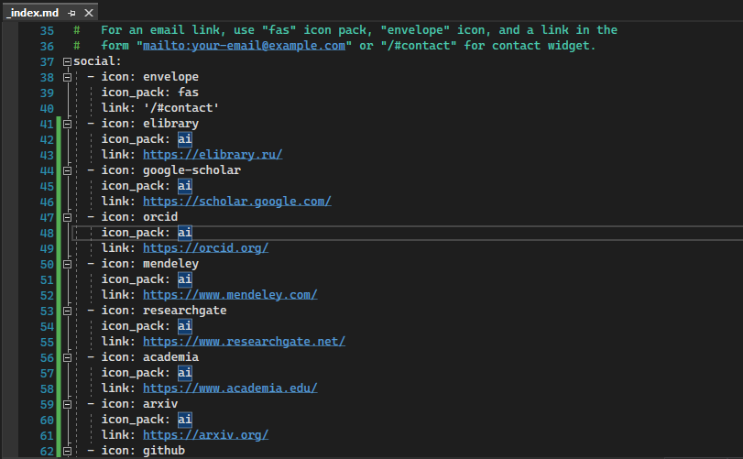

Рис.8

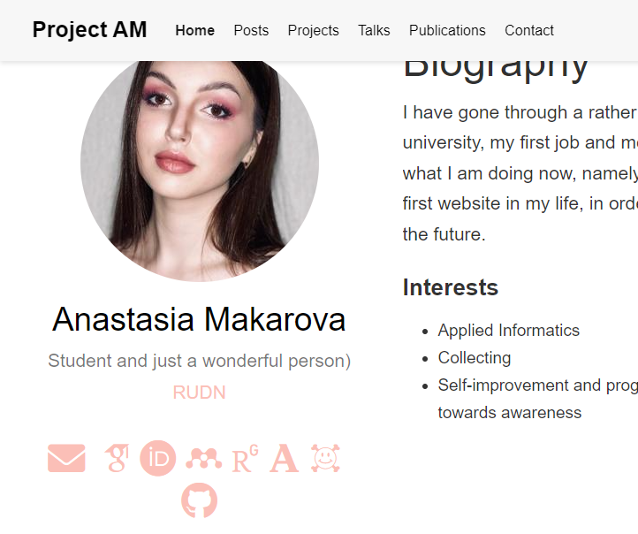

Рис.9

1. Сделаем пост по прошедшей неделе. Для создаем новый файл с помощью командной строки: hugo new post/post5.md (Рис. 10). Открываем созданный нами файл и редактируем его, внося информацию о себе, а именно: о проведенном нами времени на прошедшей неделе, также изменяем название, подзаголовок, автора, добавляем тэг и категорию (Рис. 11). Отправляем изменения на наш сайт и открываем созданный пост (Рис. 12).

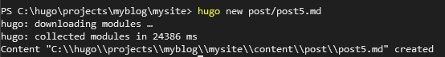

Рис.10

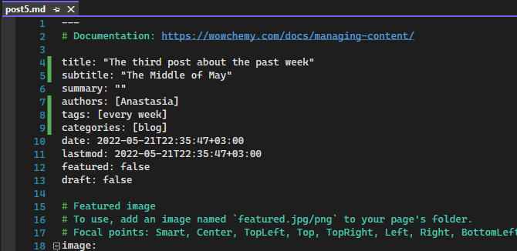

Рис.11

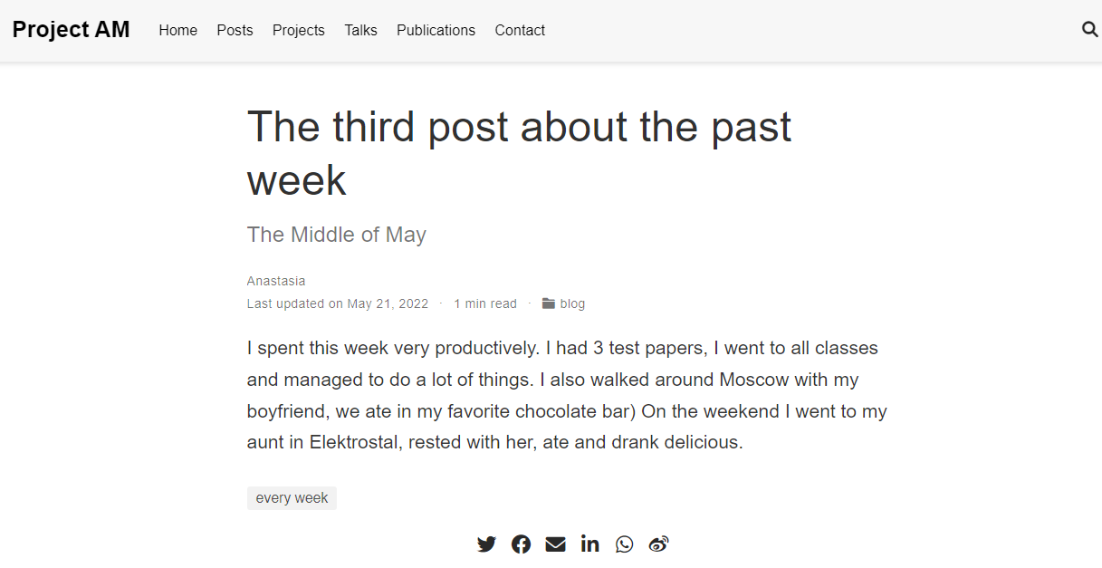

Рис.12

1. Добавим пост на тему по выбору. Я выбрала тему: “Создание презентаций”. Как и в предыдущем пункте, создаем с помощью командной строки и команды hugo new post/post6.md новый файл и открываем его (Рис. 13). Редактируем его (Рис. 14). Отправляем изменения на сайт (Рис. 15, 16).

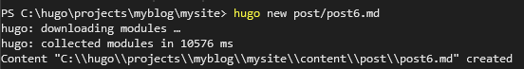

Рис.13

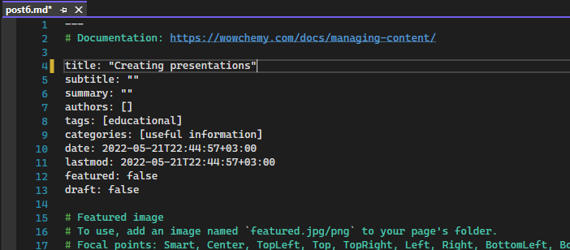

Рис.14

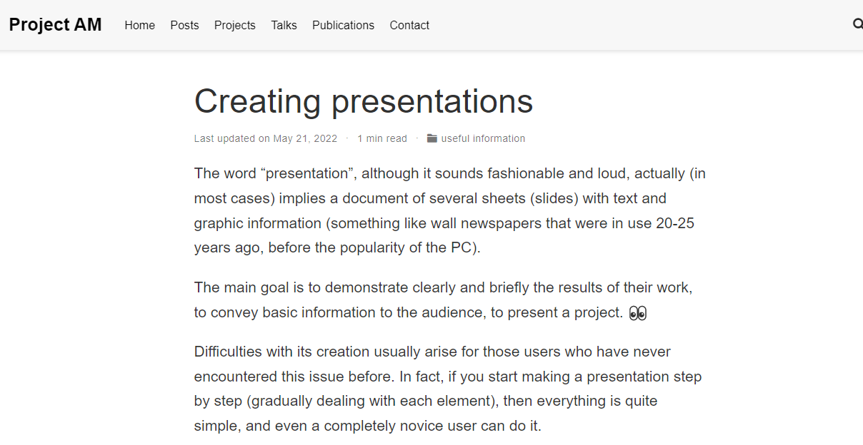

Рис.15

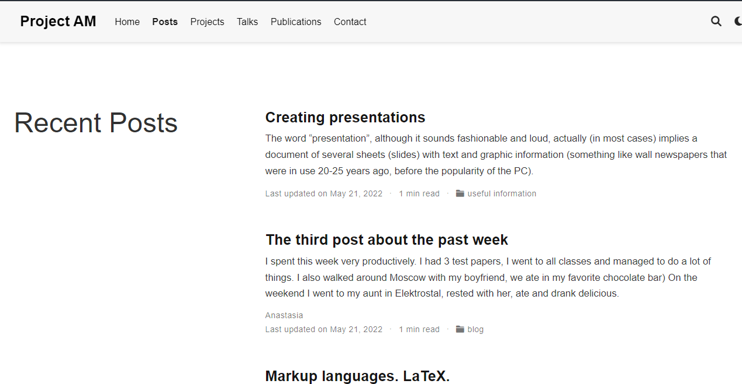

Рис.16

# Выводы

В ходе выполнения четвертого этапа по созданию сайта я научилась добавлять ссылки на различные ресурсы и менять иконки, а также написала новые посты.